隧道提质升级工程
（ XX隧 道 ）

第 一 册 共 一 册

第 1 分册 共 13 分册

XXX公路开发有限责任公司
二〇一九年十月

XX隧道
土建结构病害处治设计说明
一、设计依据
1.1 主要依据
（1）《XXX隧道 2019 年度定期检查报告》，XXX交通工程监控检测中心有限责任公司，报告编号 XXXX-2019，2019 年 0 月。
1.2 应用规范与标准
（1）《公路工程技术标准》（JTG B01-2014）；
（2）《公路隧道设计规范》（JTG 3370.1-2018）；
（3）《公路隧道施工技术规范》（JTG F60-2009）；
（4）《公路隧道加固技术规范》（JTG/T 5440-2018）；
（5）《公路水泥混凝土路面设计规范》（JTG D40-2011）；
（6）《公路沥青路面设计规范》（JTG D50-2017）
（7）《公路隧道养护技术规范》（JTG H12-2015）；
（8）《混凝土结构加固设计规范》（GB 50367-2013）。
（9）《公路工程质量检验评定标准》（JTG F80/1-2017）；
（10）《公路工程基本建设项目设计文件编制办法》（2007）。
1.3 参考规范、标准解读
（1）公路隧道维修加固实例集（JTG/T 5440-2018）。
二、概述
XXX隧道提质升级共分为三个标段，3 标段涉及XX共六个地州市 28 座隧道。其中，XX 8 座，XX 11 座，XX 1 座，XX市
短隧道 14 座/3732m、中隧道 12 座/8646.5m、长隧道 4 座/6016m(其中XX隧道、XX按双洞计)，共长 18394.5m。位于XX省 S303 XX县境内，是一座两车道曲墙半圆拱隧道，隧道全长 390m，属于短隧道。两端洞门均为端墙式结构，洞身结构形式为复合式衬砌，路面采用沥青混凝土。隧道的设计技术标准如下：
（1）公路等级：三级公路；
（2）设计行车速度：40km/h；
（3）建筑界限：净宽 7.5m，净高 7m；
（4）行车道宽度：2×3.5m；
（5）洞门形式：端墙式。
根据 2019 年 9 月XX省交通工程监控检测中心有限责任公司出具的《S303 XX角隧道2019 年度定期检查报告》，该隧道的土建结构技术状况等级为 3 类。
- 隧道病害情况
3.1 衬砌病害
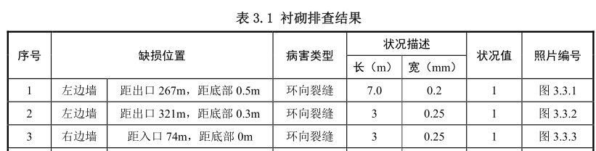
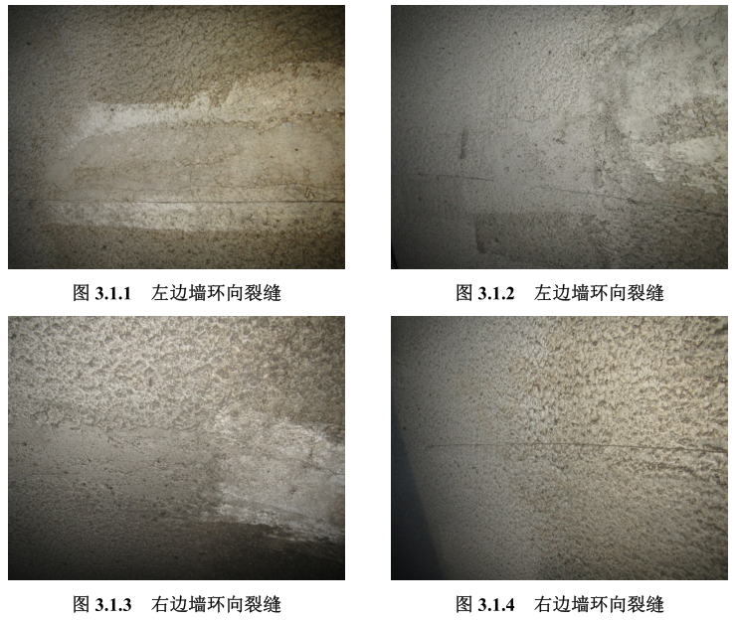
经检查，隧道衬砌混凝土缺陷统计结果如下：共存在 5 条环向裂缝，总长 20.0m，宽度为0.2mm~0.25mm。隧道衬砌渗漏水统计结果如下：共存在 1 处渗水，总面积 6.0 ㎡。
3.2 路面
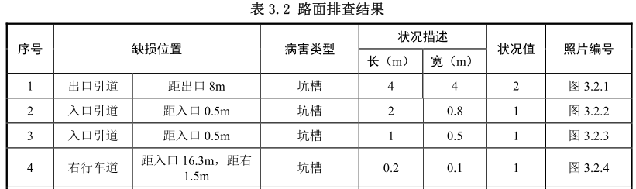
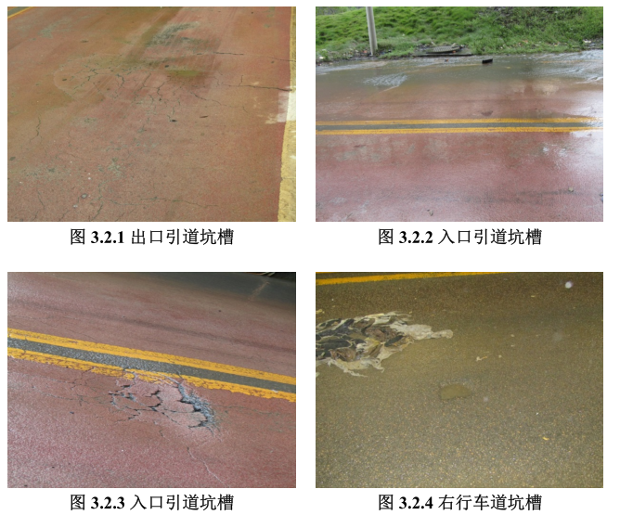
3.3 排水系统
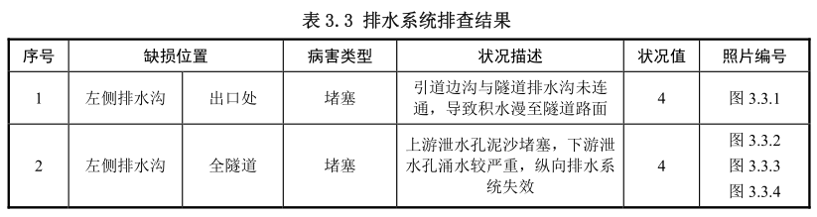
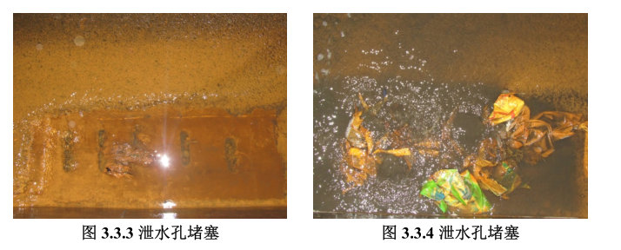
3.4 衬砌背后空洞
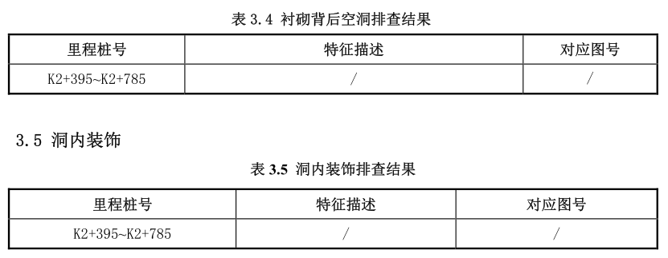
四、隧道主要病害产生原因分析
4.1 隧道衬砌裂缝产生原因分析
隧道衬砌裂缝表现为环向（大多为施工缝处开裂）、纵向、斜向裂缝。主要由以下原因引起：
（1）衬砌厚度不均匀，导致衬砌受力不均，产生应力集中而开裂；
（2）衬砌强度不满足要求，在运营过程中产生开裂；
（3）衬砌后存在空洞或不密实区，导致结构受力不均衡，丧失地层抗力；
（4）温度或养护等原因，衬砌产生收缩变形；
（5）二衬环向施工缝处理不当，致使多处施工缝位置出现环向细小裂缝。
（6）隧道围岩在长期的运营过程中，受断层带影响，可能发生松动或变形现象，形成围岩荷载，作用于衬砌结构上后，可能使衬砌结构开裂。该影响因素下衬砌结构易出现斜向及纵向裂缝。
（7）衬砌混凝土劣化。隧道衬砌混凝土是一种各向异性的材料，施工时通常未进行有效、规范的养护作业，经过一定的使用年限后，由于各种原因衬砌混凝土发生劣化，导致出现衬砌裂缝。
4.2 隧道衬砌渗漏水产生原因分析
隧道渗漏水产生原因分析如下：
（1）隧道衬砌后存在空洞和不密实区，地下水在该处聚集，易导致渗漏水的发生；
（2）不规范施工导致防水板破损或防水板搭接处焊接不完善、部分隐蔽的排水系统堵塞；
（3）隧道排水体系不完善，导致地下水不易排出，同时衬砌背后存在不密实区及空洞，易形
成地下水富集区；
（4）隧址区围岩节理裂隙发育，且岩层倾角大，易于地表水下渗。
4.3 隧道衬砌表面蜂窝、麻面、露筋、错台产生原因分析
（1）隧道衬砌表面产生蜂窝、麻面现象，主要原因为二衬施工过程中混凝土配合比不当，过于黏稠，混凝土在搅拌时会裹入大量气泡，气泡在黏稠的混凝土中排出十分困难，导致混凝土硬
化后表面出现蜂窝麻面；
（2）衬砌表面露筋现象产生的主要原因为二衬钢筋混凝土保护层厚度不足所致；
（3）衬砌表面错台产生的主要原因为施工过程中模板定位误差、强度不足原因所致。
4.4 隧道路面开裂、磨光等原因分析
因目前隧道处于运营过程中，不便于进行路面的勘探工作，经过现场调查，并结合相关检测资料分析路面开裂、磨光等原因如下：
路面在使用过程中，由于行车荷载和环境因素的不断作用，其使用性能会逐渐衰变，是造成混凝土路面磨光露骨和开裂等病害的主要原因。
隧道内路面施工质量不佳，基底未认真处理，不密实，甚至含水，汽车超载等因素都会造成路面坑槽。
五、隧道病害治理措施
5.1 处治设计总体原则
（1）衬砌裂损严重，对结构强度产生影响时均需进行结构补强加固；
（2）衬砌裂损轻微、对结构强度无影响，且经长期观察处于稳定状态时，只针对裂损本身进
行简易修补处理；
（3）不允许衬砌背后存在空洞，它不但降低了围岩抗力，而且将来一旦坍塌，将使围岩进一
步松弛；
（4）当结构加固与防水有矛盾时(如打锚杆可能破坏已有防水层)，后者应服从前者，保证结构安全是第一重要。但如果结构稳定，应以防水为主；
（5）衬砌堵漏时，必须同时有引水和排水措施配合，要给地下水以出路，否则出现地下水压，此堵彼漏，堵不胜堵；
（6）应对症下药，根据具体病害情况选择适当的防渗漏水材料和施工工艺。
5.2 裂缝修补
5.2.1 治理措施
1、对于衬砌表面大面积开裂、二衬混凝土表面剥落的衬砌段落，以及修补后开裂裂缝，应进行结构补强加固。将混凝土剥落范围隧道衬砌混凝土表面凿毛露出骨料，并保证 6～10cm 厚的喷混凝土不侵入隧道建筑限界，然后在衬砌上打孔布置钢筋锚钉钻孔，孔深度 17cm，直径 22mm，刷除、吹孔三遍，孔中注入树脂锚固粘结剂，并植入除锈的螺纹钢筋，植入深度 16cm，要求结合力大于 53kN；其后铺设钢筋网,并与钢筋锚钉焊接在一起，用高压水将凿毛面清洗干净，喷射 C25混凝土，喷射完成后将喷射混凝土表面抹平，并与周边衬砌表面光滑顺接；
2、对于其余环向、纵向、斜向和施工缝处裂缝，经长期观测，无继续发展趋势，只针对裂缝本身进行简易修补处理。根据裂缝不同性质具体治理措施如下：
（1）渗漏水裂缝治理措施
① 施工原则
处治前应对渗漏水的位置、规模现场进行核对，检查病害有无发展，并对渗漏水逐一编号记录，绘制渗漏水分布图。
a、地下工程渗漏水处治应遵循“堵排结合、因地制宜、刚柔相济、综合处治”的原则；
b、渗漏水处治时应掌握工程原防、排水系统的设计、施工、验收资料；
c、处治施工时应按先（顶）拱后墙而后底板的顺序进行，应尽量少破坏原有完好的防水层；
d、处治工程中应选用无毒、低污染的材料；
e、处治工程中的安全措施、劳动保护必须符合有关安全施工技术规定；
f、地下工程渗漏水处治，必须由防水专业人员和有防水资质的专业队伍完成；
② 施工工艺
a、对于环向漏水裂缝，将待施工的环向裂缝周围混凝土表面清洗干净，除去原表面反碱、尘土、薄膜、油漆、表面涂层及其它外来物，并铲除疏松、空鼓和蜂窝结构，使表面彻底浸透，但
要除去积水和明水；沿环向缝向开一 6cm 宽、5cm 深的矩形槽，将φ50mm 的半圆管嵌入槽中，下部接φ50 泄水孔，将渗水最终引入路侧边沟，用“瞬间堵漏剂”填实半管周围，填厚 27mm；矩形槽其余空间用“高效防水剂”充填实；矩形槽中心左右各 15cm 共 30cm 范围内环向涂刷“高效防水剂”1～2mm 厚。
b、对于环向干渍裂缝，将待施工的环向裂缝周围混凝土表面清洗干净，除去原表面反碱、尘土、薄膜、油漆、表面涂层及其它外来物，并铲除疏松、空鼓和蜂窝结构，使表面彻底浸透，但
要除去积水和明水；沿环向缝向开一 6cm 宽、5cm 深的矩形槽，将φ50mm 的半圆管嵌入槽中，将φ50mm 的半圆管嵌入槽中，下部接φ50 泄水孔，将渗水最终引入路侧边沟，矩形槽其余空间用“高效防水剂”充填实；矩形槽中心左右各 15cm 共 30cm 范围内环向涂刷“高效防水剂”1～2mm 厚。
c、对于隧道衬砌点状渗水点，应在出水点凿一个宽 50mm，长 50mm，深 40mm 的 U 型或正方形槽，在凿好的 U 型或正方形槽内填上厚度 1mm 的“瞬间堵漏剂”；待“瞬间堵漏剂”表面干燥后，再用“高效防水剂”将槽填满，并涂抹 U 型或正方形槽周围，涂抹范围不小于 30×30cm。
d、对于纵向、斜向渗水裂缝，将待施工的混凝土表面及周围清洗干净，除去原表面的反碱、尘土、薄膜、油漆、表面涂层及其它外来物，并铲除疏松、空鼓和蜂窝结构，使表面彻底浸透，
但要除去积水和明水；沿斜向裂缝开一 6cm 宽、5cm 深的矩形槽,将水引入最近的环向缝半管中，若附近无环向半管，可直接引入排水沟；斜向裂缝半管与施工缝半管、斜向裂缝半管与斜向裂缝半管交接处采用三通管连接，该部位刻槽应适当放大；用“瞬间堵漏剂”填实半管周围，最大填厚 20mm；矩形槽其余空间用“高效防水剂”充填实；距裂缝轴线两边各 15cm 共 30cm 范围内环向涂刷 1～2mm 厚“高效防水剂”。
e、对于纵向、斜向干渍裂缝，将待施工的混凝土表面及周围清洗干净，除去原表面的反碱、尘土、薄膜、油漆、表面涂层及其它外来物，并铲除疏松、空鼓和蜂窝结构，使表面彻底浸透，
但要除去积水和明水；沿斜向裂缝开一 6cm 宽、5cm 深的矩形槽,将水引入最近的环向缝半管中，若附近无环向半管，可直接引入排水沟；斜向裂缝半管与施工缝半管、斜向裂缝半管与斜向裂缝半管交接处采用三通管连接，该部位刻槽应适当放大；矩形槽其余空间用“高效防水剂”充填，距裂缝轴线两边各 15cm 共 30cm 范围内环向涂刷 1～2mm 厚“高效防水剂”。
f、对于面状渗水、干渍的情况，分别进行如下处理：①对于已采用凿槽、埋管排水裂缝附近的面状湿渍，在裂缝处每隔 30cm 公分钻一处导水孔，孔深约为二次衬砌厚度的 1/2～2/3，孔径为 6mm；并将待施工的混凝土表面及周围（约 10cm）清洗干净，除去原表面的反碱、尘土、薄膜、油漆、表面涂层及其它外来物，并铲除疏松、空鼓和蜂窝结构，使表面彻底浸透，但要除去积水和明水；对清洗范围的混凝土表面涂沫 1～2mm 厚“高效防水剂”。②对于独立面状湿渍，将待施工的混凝土表面及周围（约 10cm）清洗干净，除去原表面的反碱、尘土、薄膜、油漆、表面涂层及其它外来物，并铲除疏松、空鼓和蜂窝结构，使表面彻底浸透，但要除去积水和明水；在其下部设置 6cm 宽、5cm 深的矩形槽,将水引入最近的环向缝半管中，若附近无环向半管，可直接引入排水沟；在槽中央每隔 30cm 公分钻一处导水孔,孔深约为二次衬砌厚度的 1/2～2/3，孔径为 6mm；半管与施工缝半管交接处采用三通管连接，该部位刻槽应适当放大；矩形槽其余空间用“高效防水剂”充填实；对清洗范围的混凝土表面涂沫 1～2mm 厚“高效防水剂”。 ③对于面状干渍，将待施工的混凝土表面及周围（约 10cm）清洗干净，除去原表面的反碱、尘土、薄膜、油漆、表面涂层及其它外来物，并铲除疏松、空鼓和蜂窝结构，使表面彻底浸透，但要除去积水和明水；对清洗范围的混凝土表面涂沫 1～2mm 厚“高效防水剂”。
③ 材料选用
防水涂料宜选用与基面粘结强度高和抗渗性好的材料，本工程所用“瞬间堵漏剂”和“高效防水剂”材料应是正规厂家生产的合格产品，具体性能可参照“瞬间堵漏剂”和“高效防水剂”
材料的说明书及以下参数表。
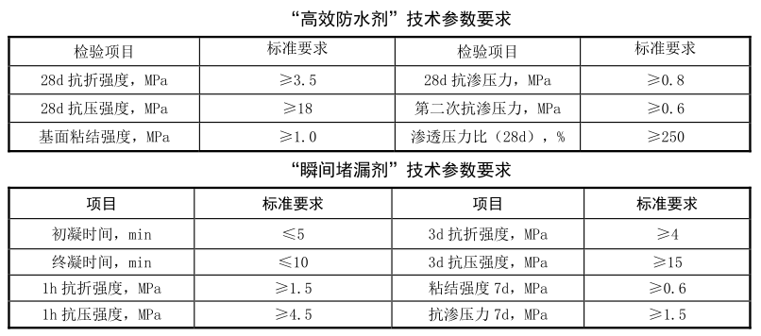
④ 质量检验与验收
施工中衬砌刻槽应达到设计深度和宽度，排水半管位置准确、固定牢固。开挖 U 形或 V 形槽填充止水材料时，宜添加微膨胀剂，所填充材料与衬砌材料接触紧密，外表面涂抹防水涂料。
处治后的衬砌表面平整密实，干燥无湿渍，无裂缝、脱层、起鼓、脱落等，修补处表面与原结构表面色泽应基本一致。
（2）不渗水裂缝治理措施
① 施工原则
裂缝处治前应对裂缝表面及内部的煤烟、尘土、游离石灰、钢筋锈迹以及霉菌进行清理。裂缝缝口表面处理，应使基面平顺、干燥、无附着物。处理范围沿裂缝走向宽 30～50mm。
对于宽度 w＜0.15mm 的独立裂缝或网状裂纹，可利用其毛细作用吸收低黏度具有良好渗透性的修补胶液，封闭裂缝通道。
对于宽度 0.15～2mm 的不渗水裂缝，应进行无损注浆嵌补，注浆材料采用 环氧树脂砂浆。
对于宽度大于 2mm 小于 5mm 的裂缝，采用凿浅槽注浆的方法，注环氧树脂砂浆。
② 施工工艺
处治隧道衬砌出现的小于 0.15mm 宽的不渗水裂缝，可采用聚合物水泥砂浆修补。具体施工工
艺为：用砂轮整平裂缝表面，用裂缝修补材料涂刷处理范围沿裂缝走向宽 30～50mm。处治隧道衬砌出现的 0.15～2mm 的不渗水裂缝，具体施工工艺为：用砂轮整平裂缝表面；按间距 20cm 用 HS 密封膏粘合注浆器基座；用密封膏涂刷封闭裂缝表面；或用注浆器注入环氧树脂砂浆，注浆压力 0.5MPa，自下而上进行；24h 后拆除注射器，剥离基座。处治隧道衬砌出现的 2～5mm 的不渗水裂缝，采用凿浅槽注浆的方法，注环氧树脂砂浆。
具体施工工艺为：在衬砌上沿裂缝凿 5×5cm 的槽；在裂缝上每隔 60cm 钻直径 10mm 的孔，深 3cm，；在裂缝内插入直径 10mm 的钢管，长 18cm；在槽内填入堵漏胶浆并固定注浆钢管，然后填入微膨胀早强水泥砂浆，用小型手动注浆泵注浆，注浆压力不大于 0.5 MPa。
③ 材料选用
裂缝修补胶浆液应满足固化后收缩性小、固化时间可调节、灌浆工艺简便可靠、固化后不应遗留有害化学物质的要求。
材料还应符合现行国家标准《混凝土结构加固设计规范》（GB50367）的规定。
④ 质量检验与验收
a、表面封缝材料固化后应均匀、平整，不出现裂缝，无脱落。
b、当注入裂缝的修补胶达到 7d 的固化期时，应采用取芯法对注浆效果进行检验。芯样检验应采用劈裂抗拉强度测定方法。当检验效果符合下列条件之一时为符合设计要求：
Ⅰ、沿裂缝方向施加劈力，其破坏应发生在混凝土部分（即内聚破坏）；
Ⅱ、破坏虽有部分发生在界面上，但其破坏面积不大于破坏总面积的 15%。
c、用取芯法钻芯取样，观察混凝土表面的黏结情况及饱满程度。钻芯取样应符合下列规定：
Ⅰ、取样的数量应按裂缝注射或注浆的分区确定，但每区应不少于 2 个芯样；
Ⅱ、芯样应骑缝钻取，但应避开内部钢筋；
Ⅲ、芯样的直径不应小于 50mm；
Ⅳ、取芯造成的孔洞，应立即采用强度等级较原构件提高一级的小石子混凝土填实。
5.3 隧道衬砌表面蜂窝、麻面、露筋、错台等外观缺陷治理措施
5.3.1 施工工艺
（1）对于衬砌表面麻面，用水刷洗干净并充分湿润后，用水泥基渗透结晶型材料涂刷；
（2）对于衬砌表面蜂窝，局部小蜂窝用水泥基渗透结晶型材料涂刷；如蜂窝较大，则要先将松动的石子和突出颗粒剔除，尽是剔成喇叭口形，外边大些，然后用水冲净并湿润，再用 C30 混凝土捣实，并加强养护。
（3）对于衬砌表面露筋的范围，将外露钢筋上的砼残渣和铁锈清除，周围酥松的砂浆和石子也要剔除，用水冲净并湿润，再用水泥基渗透结晶型材料涂刷，如露筋较深，则用 C30 混凝土捣实、抹平，并加强养护。
（4）对于衬砌表面错台,将突出部位凿平,用水冲净湿润,再用水泥基渗透结晶材料抹平顺接。
5.3.2 材料选用
（1）使用量与配合比
对于较平整的混凝土表面，一般建议用量为每平米 1～2kg 左右。耐蚀剂与水的比例为 1:0.5，经充分搅拌均匀后，使用机械喷涂。困难地段也可用人工刮涂（人工刮涂的配合比为 1:0.3）。
喷涂及刮涂的厚度在 1～2mm 之间即可。
（2）基层处理
对于一般混凝土基层表面，用钢丝刷将浮浆、泛碱、尘土等刷掉。对于非常光滑的混凝土表面，先用打磨机进行打磨，再用高压水冲洗干净，确保混凝土面干净湿润，但没有明显水印即可。对于混凝土表面蜂窝麻面较多时，用高压水对混凝土面进行冲洗，然后用水泥基渗透结晶掺和剂、水泥、沙子按 1:1:2 的比例制成砂浆对蜂窝及麻面进行修补。
（3）养护
水泥基渗透结晶型混凝土耐蚀剂喷涂后，40 分钟开始初凝，8 小时候后开始固化就要及时喷雾养护，但严禁喷水冲刷以防活性材料流失。每天至少养护 3～5 次，坚持 3～5 天。在潮湿的洞内应适当减少，但不能少于每天 2 次，至少 3 天的量。
- 材料性能指标
水泥基渗透结晶型防水材料国标（GB 18445-2001）
5.3.3 质量检验与验收
（1）治理之后混凝土表面密实，每延米的隧道面积中，蜂窝、麻面和气泡面积不超过 0.5%；
（2）结构轮廓线条顺直美观，混凝土颜色均匀一致；
（3）施工缝平顺无错台。
5.4 二次衬砌后空洞注浆回填
空洞注浆回填设计用于对隧道二衬后空洞及不密实带打孔后采用水泥浆注浆回填
1）采用混凝土钻芯机钻φ48mm 的注浆孔，注浆孔穿透原二衬；并在孔内安放φ42×3mm 注浆钢花管，注浆孔在长度大于 5m 的段落纵向按 4m 间距设置 1 排，每排 3 个注浆孔，并在 2 排注浆孔间中心位置设 1 个出气孔。
2）注浆材料为水泥净浆液，水泥浆水灰比 1:1，注浆压力为 0.1～0.2MPa，当有浆液从中孔中流出时，接着从中孔压注水泥浆，工作压力保持 0.2MPa（衬砌为素砼时取 0.1MPa），直至出气
孔有浆液流出，此段注浆结束。
3）注浆完成后，在钻孔位置用高效防水剂进行防水处理。
4）施工时应控制好注浆压力，并应有衬砌临时支护措施，同时密切观察衬砌变形位移及周围裂缝的发展情况，确保施工安全。
5.5 路面病害处治设计
5.5.1 对隧道内路面整体改造
由于本隧道运营时间较长，洞内路面出现磨光、开裂、坑槽等导致抗滑力不足，不利于行车安全的病害，本次改造主要是解决原路面抗滑能力不足的问题，通过加铺层对路面功能的改善，
保证行车安全的同时，确保行车的舒适性。具体如下：
隧道内路面铣刨深度为 5cm，涂刷黏层油，加铺 5cm 厚改性沥青 AC-13 混凝土表面层。
沥青混凝土面层：面层沥青采用Ⅰ-D 级 SBS 改性沥青。沥青混凝土面层的沥青技术要求、沥青用量、集料级配、施工温度、马歇尔试验技术标准等应达到《公路沥青路面设计规范》（JTG
D50-2017）和《公路沥青路面施工技术规范》（JTG F40—2004）。包括清洗集料、碾压等沥青混凝土施工用水应不含影响其质量的酸、碱、盐和有机物等物质，一般来说饮用水、清澈河水可直
接使用，其它水应进行化验，合格后方可使用。
面层用原材料技术质量要求如下：
（1）沥青
面层沥青采用Ⅰ-D 级 SBS 改性沥青。
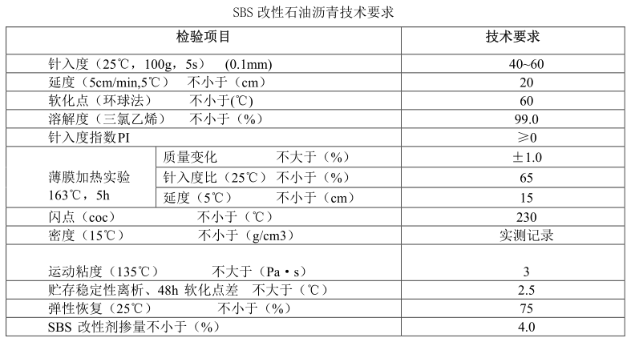
2、沥青混合料的拌制
（1）严格掌握沥青和集料的加热温度以及沥青混合料的出厂温度。集料温度应比沥青高 10～15℃，热混合料成品在贮料仓储存后，其温度下降不应超过 10℃。普通沥青混合料的施工温度控制范围见表 5-3。
2）拌和楼控制室要逐盘打印沥青及各种矿料的用量和拌和温度，并定期对拌和楼的计量和测温进行校核；没有材料用量和温度自动记录装置的拌和机不得使用。
（3）拌和时间由试拌确定。必须使所有集料颗粒全部裹覆沥青结合料，并以沥青混合料拌和均匀为度。
（4）要注意目测检查混合料的均匀性，及时分析异常现象。如混合料有无花白、冒青烟和离析等现象。如确认是质量问题，应作废料处理并及时予以纠正。在生产开始以前，有关人员要熟
悉本项目所用各种混合料的外观特征，这要通过细致地观察室内试拌的混合料而取得。
- 每台拌和机每天上午、下午各取一组混合料试样做马歇尔试验和抽提筛分试验，检验油石比、矿料级配、矿料间隙率和沥青混凝土的物理力学性质。
（6）每天结束后，用拌和楼打印的各料数量，以总量控制，以各仓用量及各仓级配计算平均
施工级配、油石比与施工厚度和抽提结果进和校核。
3、沥青混合料的运输
（1）采用数字显示插入式热电偶温度计检测沥青混合料的出厂温度和运到现场温度。插入深度要大于 150mm。在运料卡车侧面中部设专用检测孔，孔口距车箱底面约 300mm。
（2）拌和机向运料车放料时，汽车应前后移动，分几堆装料，以减少粗集料的分离现象。
（3）沥青混合料运输车的运量应较拌和能力和摊铺速度有所富余，摊铺机前方应有五辆运料车等候卸料。
（4）运料车应有篷布覆盖设施，以资保温或避免污染环境。
4、沥青混合料的压实成型
沥青混合料的压实是保证沥青面层质量的重要环节，应选择合理的压实机械组合方式及碾压步骤。为保证压实度和平整度，初压应在混合料不产生推移、开裂等情况下尽量在摊铺后较高温度下进行。
5.5.2 对隧道内路面其它病害治理
对隧道内路面整体改造过程中，对原有路面铣刨 5cm 深度后，如路面板局部仍有开裂、渗水等状况，按以下步骤处治：
1、局部路面开裂、坑槽将局部范围内路面板凿除，将基面凿毛，将周围酥松的砂石剔除，用水冲净并湿润，再用 C30混凝土捣实、抹平，并加强养护。必要时可在新旧砼之间植入钢筋网片，避免二次开裂。
2、路面渗水段
（1）对于边墙侧路面与边沟相接处渗水，在边沟侧壁每隔 2m 钻一个孔径 50mm 的泄水孔；
（2）对于行车道中央路面渗水，每 10m 沿路面横缝切割 10cm 宽槽(或较低一侧水沟侧壁）,在路面底部施 10×10cm 盲沟，在水沟侧壁处钻直径 50mm 的泄水孔,恢复路面混凝土。
3、病害治理后路面整体改造
对原有路面铣刨深度 5cm 后，确保路无渗水、坑槽、开裂等病害治理完毕后，依次对路面涂刷黏层油，然后加铺 5cm 厚 AC-13 沥青层。
本次改造主要是解决原路面病害的基础上改善抗滑能力不足的问题，通过病害处治后加铺沥青层对路面功能的改善，既保证了行车的安全性，又增加了行车的舒适性。
六、施工安全要求
1、施工中应严格遵守执行《公路隧道加固技术规范》（JTG/T 5440-2018）、《公路隧道施工技术规范》（JTG F60-2009）、《公路养护安全作业规程》（JTG H30－2015）、《公路工程施工安全技术规程》进行施工，做到专职设备，专职使用；
2、为保证施工安全、结构安全及工作的顺利开展，在施工前必须对施工机具、临时设备及其它保障措施进行详细检查、核对，在确保万无一失后方可施工。施工过程中应严格管理，精心施工，确保安全。
七、施工期间交通组织设计
1、施工组织计划原则
施工组织以施工过程中的连续、平行、协调和均衡为基本原则，结合本隧道的地理位置，为安全、优质按期完成本隧道维修工程施工任务主要考虑以下几方面：
1）合理而最低限度地配置施工场地，既保证施工生产的需要，又避免频繁调动；
2）机械设备、工具周转性消耗材料等尽量重复使用，以节约费用；
3）尽量减少因施工组织不当引起的停工待料。合理减少临时设施和现场管理费用，实现利润的最大化；
4）合理安排施工工序，尽量减少对当地交通运输的影响；
5）施工时，半幅封闭交通，并组织专业交通组织人员在隧道两端组织车辆交替低速通行。
2、施工期限
根据本项目建设规模、工程特点和施工条件，本项目建设工期约为 30d。
3、注意事项
1）隧道维修施工期间的交通组织方案应保证施工安全及运营安全；
2）施工期间应严格按照规范《公路养护安全作业规程》(JTG H30-2015)的要求设置安全设施，并安排专人值守。
3）施工期间应编制应急预案以处理车辆故障、交通事故等突发事件。
八、维修后养护说明
1、隧道内外禁止堆积易燃易爆物品。
2、隧道禁止通过天然气管等易爆管线。
3、天然气管道离开隧道的安全距离不应小于 100m。
4、电讯线、电力线、电缆、管道等的设置不得侵入隧道净空界限内，不得妨碍隧道交通安全，
并不得损害隧道的构造措施。
5、隧道维修完工并进行验收后，应将维修档案正式移交管养单位。
6、环境保护应按环评部门意见执行。
7、隧道交工后应按《公路养护规范》（JTGH11-2004）的规定严格执行日常管养。
8、管养单位应建立隧道服役期技术档案，应将隧道使用期的重要事件及管养工作记录在案。
九、问题与建议
1、维修施工过程中应尽量避免对原结构造成扰动，施工时必须做好预警观测、检测工作，以免发生施工安全事故；
2、施工过程中应做好防护措施，避免有机材料对环境造成不良影响。
3、施工中应确保修补以后的隧道轮廓不小于既有轮廓，以免对侵入隧道净空。
4、本套设计图纸应配合隧道检测报告使用，施工时应严格按照检测报告所列病害按照本设计逐一进行维修。施工过程中如发现本次设计中已涉及的常规病害，可按本设计文件进行处理并留存影像资料，监理按现场实际工程数量进行收方；如发现其他设计文件中未涉及的病害，应及时与业主、监理及设计单位联系，对新增病害进行及时处治。其它未尽事宜，按中华人民共和国行业推荐性标准《公路隧道加固技术规范》（JTG/T
5440-2018）；中华人民共和国行业标准《公路隧道施工技术规范》（JTG F60-2009）的有关要求执行。
有关施工质量的检验标准应严格按照《公路工程质量检验评定标准（第一册 土建工程）》（JTGF80/1-2017）和《公路隧道加固技术规范》（JTG/T 5440-2018）中有关规定执行。
产品参数要求：
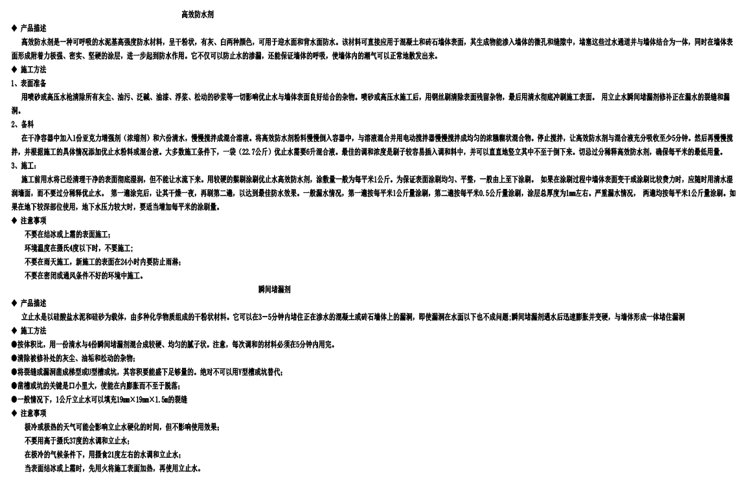

隧道饰横瓷化涂料断面
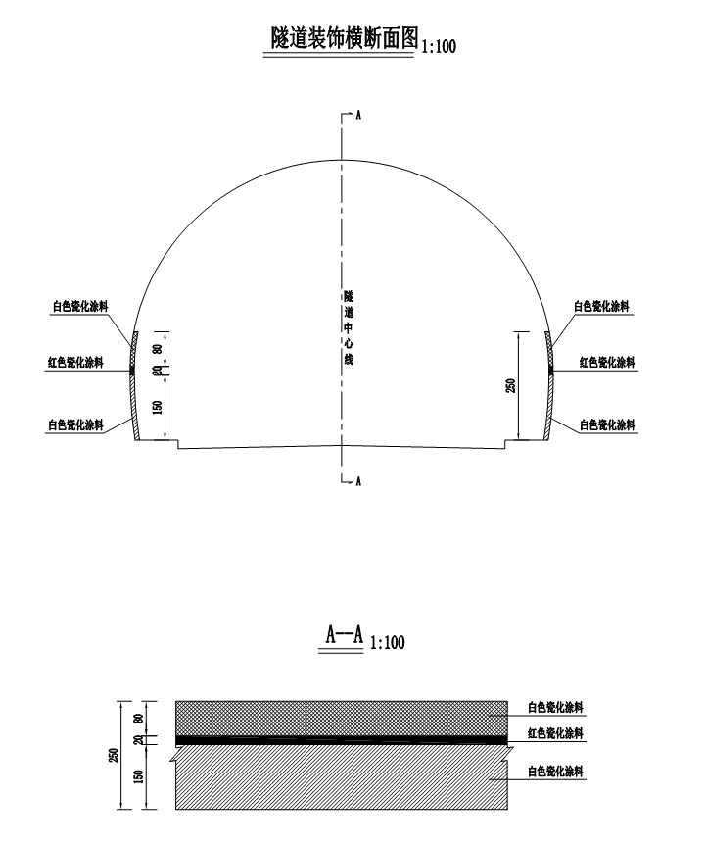
产品参数：
瓷化底涂：
序号 | 项 目 | 指 标 | 检验方法
1 | 漆膜颜色及外观 | 无硬块，搅拌后呈均匀状态 | GB/T 9755-2014
2 | 施工性 | 刷涂二道无障碍 | GB/T 9755-2014
3 | 涂膜外观 | 无明显缩孔和流挂，涂膜均匀 | GB/T 9755-2014
4 | 干燥时间（表干） | ≤120min | GB/T 9755-2014
5 | 低温稳定性 | 不变质 | GB/T 9755-2014
6 | 对比率(白色或灰色)% | ≥0.87 | GB/T 9755-2014
7 | 耐洗刷性 | 2000次，漆膜未损坏 | GB/T 9755-2014
8 | 耐水性 | 96h无异常 | GB/T 9755-2014
9 | 耐碱性 | 48h无异常 | GB/T 9755-2014
10 | 耐沾污性(白色或灰色)% | ≤20 | GB/T 9755-2014
瓷化面涂参数：
序号 | 项 目 | 结果 | 检验方法
1 | 游离甲醛含量，mg/kg | 13 | GB/T 24408-2009
2 | 挥发物有机化合物（VOC）含量，g/L | 12 | GB/T 24408-2009
3 | 重金属含量mg/kg  铅（Pb） | 未检出 | GB/T 24408-2009
4 | 重金属含量mg/kg  镉（Cd） | 未检出 | GB/T 24408-2009
5 | 重金属含量mg/kg  六价铬（Cr6+） | 未检出 | GB/T 24408-2009
6 | 重金属含量mg/kg  汞（Hg） | 未检出 | GB/T 24408-2009
7 | 抗冲击（30cm） | 漆膜无裂纹，皱纹及剥落现象 | GB/T 1732-1993
8 | 涂层耐温变性（3次循环） | 无异常 | GB/T 9755-2014
9 | 盐雾试验（96h） | 试验表面无起泡、生锈现象 | GB/T 1771-2007
10 | 对比率，% | 0.95 | GB/T 9755-2014
11 | 耐粘污性，% | 13.8 | GB/T 9755-2014

隧 道 安 全 设 施 工 程 数 量 汇 总 表
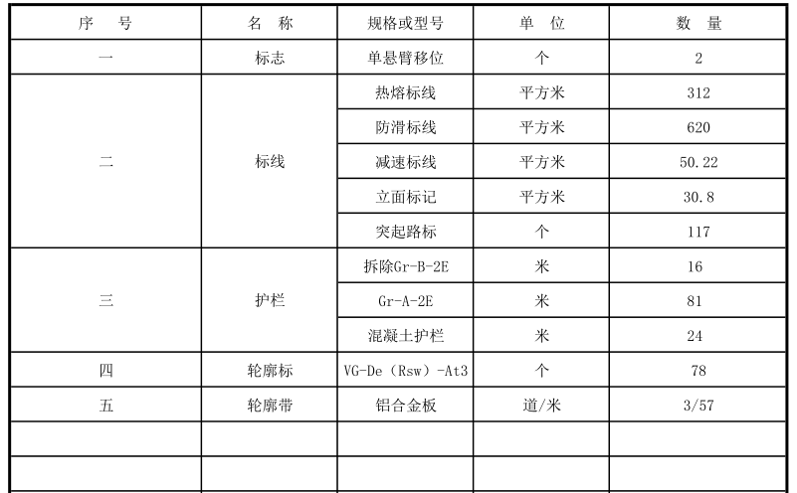
隧 道 标 志 工 程 数 量 表

隧 道 标 线 设 置 一 览 表

隧 道 轮 廓 标、带 设 置 表

隧道突起路标设置一览表

隧 道 护 栏 布 设 一 览 表

隧 道 护 栏 材 料 数 量 表

交通组织材料数量表

隧道机电说明书

1 任务依据及测设经过 任务依据及测设经过
1.1 项目概况
2019 年 1 月 8 日，交通运输部办公厅印发了《促进公路隧道提质升级行动方案》，决定在全国实施促进公路隧道提质升级行动，通过补齐隧道交通工程与附属设施短板、推进在役公路隧道土建结构改造等工作，推进巩固隧道提质升级，更好的为公众提供安全便捷的出行服务。XX省国省干线公路隧道提质升级共分为三个标段，短隧道 14 座/3732m、中隧道 12 座/8646.5m、长隧道 4 座/6016m共长 18394.5m。XX隧道位于贵XX县 S303 线，中心桩号 K2+590 处。设计技术标准为二级，为单洞双向行驶隧道，进出口洞门型式进口：端墙式，全长 390 米。隧道已设照明设施，隧道排水采用双侧排水沟排水。隧道内路面为沥青混凝土路面。隧道内左、右边墙均采用涂装层装饰。
根据 2019 年 9 月XX交通工程监控检测中心有限责任公司出具的《XX隧道 2019 年度定期检查报告》报告编号：XXX-201900，该桥的评定等级为二类。
1.2 设计依据
1.2.1 任务依据
⑴ XX省公路局关于《XX隧道提质升级工程》项目中标通知书。
1.2.2 技术依据
● 《公路工程技术标准》（JTG B0l-2014）；
● 《公路隧道设计规范》 第二册 交通工程与附属设施（JTG D70/2-2014）；
● 《建筑设计防火规范》（B 50016-2014）；
● 《建筑灭火器配置设计规范》（GB 50140－2005）；
● 《建筑给水排水设计规范》（GB 50015-2009）；
● 《消防给水及消火栓系统技术规范》（GB 50974-2014）；
● 《公路隧道提质升级行动技术指南》交通运输部办公厅；
● 《XX公路工程技术指标运用指南》XX省交通厅；
1.3 设计原则
（1）设备选用国内先进或国际先进通用产品，非标设备必须是经过鉴定和实际可靠的产品。
（2）与有关部门及有关专业一致。
（3）安全可靠便于维护管理。
（4）便于施工安装、节能，投资规模经济合理。
1.4 设计范围及内容
本次隧道设计范围主要对消防设施进行提质改造设计。本隧道留有消防槽，但缺少消防设备，对隧道进行消防设施提质改造设计。
1.5 测设经过
我公司通过招投标中标后，立即成立项目组，对现有隧道消防设施进行排查。在外业勘查期间得到了地方公路主管部门的大力支持和配合，并提出了宝贵的意见和建议。
消防设计方案
1.6 设计原则
采用以防为主，防消结合原则，隧道一旦发生火灾，要尽可能把火灾限制在最小范围内，为此应迅速检出、报警，由交警支队监控中心确认并实施灭火行动。
为了及时检出火灾并报警，隧道内需装备火灾自动检测设备和容易辨认、操作方便的手动报警设备以及多道报警措施。为了尽可能快速地灭火，隧道内应设置足够的、有效的灭火设备供公众使用，以便争取时间能在消防车到来之前，就地开始灭火行动。 因此，这些设备应该是人们无需接受专门训练，就能方便地辨认和操作的灭火设备。
1.7 消防组织
隧道消防组织须具有三个梯队形式，并各自分别配置有效的灭火设备。
第一梯队：是隧道乘用人员包括司机和乘客；
第二梯队：是隧道管理人员组成的兼职消防队；
第三梯队：是隧道专业消防队。
第一梯队总是首先发现和面临火灾，但他们没有专门的消防技术，因此隧道消防设备箱内所设置的消防设备必须充分考虑到容易辨认和方便操作。
第二梯队是在隧道火灾发生后一段时间才能到达火灾现场，他们具有专门的消防技能，但一般不携带设备，而是使用隧道内的灭火设备。根据国内外公路隧道运营经验和国际道路会议委员会推荐第一、第二梯队使用的最佳灭火器设备是干粉灭火器。
第三梯队：是城市专业消防队，发生重大火灾，以及火灾现场可燃物长时间燃烧时，使用消防车等消防设备进行强力灭火。
四、隧道消防设备
根据《公路隧道设计规范第二册交通工程与附属设施》（JTG D70/2-2014），屋
基口隧道设置灭火器。
消火栓箱内设置手提式磷酸铵盐干粉灭火器(MF/ABC8)4 具自带定位功能。
1.灭火器箱体
隧道内灭火器箱体安装在隧道内，尺寸为：70×80×35cm（宽×高×深） 。
2.本项目箱体相关要求如下：
1) 消火栓箱体采用铝合金板,箱门采用强度足够的铝合金框制作，镶有玻璃；
2) 箱门开启后不能侵入建筑限界，箱体外应有醒目的灭火器字样等标志；
3) 箱门弧度与隧道弧度保持一致,箱门开启为具有助力功能的上翻式；
4) 箱体的安装应平正、牢固，不应破坏墙体的耐火性能；
5) 箱体安装的垂直度允许偏差为±3mm；
6) 箱体耐火等级应满足 1h 耐火极限的要求；
3.消防标志
本设计的消防标志包括消防设备指示标志、疏散指示标志等。标志均为绿底、白字、黑图案，版面制作及安装高度要求符合国标 JTG/D70/2—2014。
2 2 施工组织计划
本项目在进行施工的段落设置临时施工标志、锥形桶，以保证施工安全顺利进行。本项目不设置施工场地。
3 3 交通组织设计方案
本项目为安全生命防护工程，要求施工单位除提出总的施工计划之外，以一周为周期，及时将施工方案和交通安全维护方案报与业主，由业主进行总控制。根据工程量的大小和进度要求，合理安排施工力量，分段安排，确保工期。在工程实施期间，一般情况下白天施工时间为早 6 点-晚 6 点，且保持公路不中断交通。按照业主认可并由交警等相关部门批准的交通管制方案实施，保证公路正常交通。
养护作业控制区布设应考虑养护作业的内容与要求、时间和周期、交通量、经济效益、线形特征等因素，控制区内交通标志的布设必须合理、前后协调，起到引导车流平稳变化的作用。
本工程养护施工时，本向应布置警告区、上游过渡区、缓冲区、工作区、下游过渡区和终止区，对向应布置警告区和终止区。警告区应布设施工标志及限速标志，车道封闭养护作业尚应布设改道标志，上游过渡区布设交通锥、闪光剪头、交通引导人员等，上游过渡区和缓冲区交界处应布设附设警示灯的路拦，终止区应布设解除限速标志。

